在设备树中，使用pinctrl时格式如下：
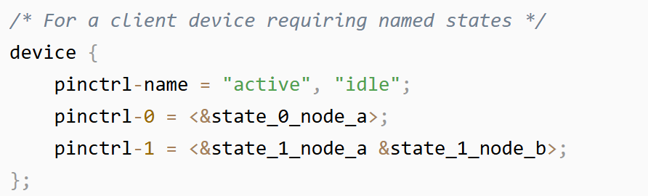
设备节点要么被转换为platform_device，或者其他结构体（比如i2c_client），但是里面都会有一个device结构体，比如：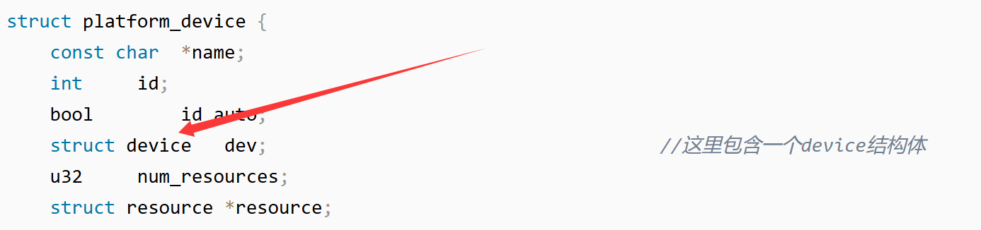
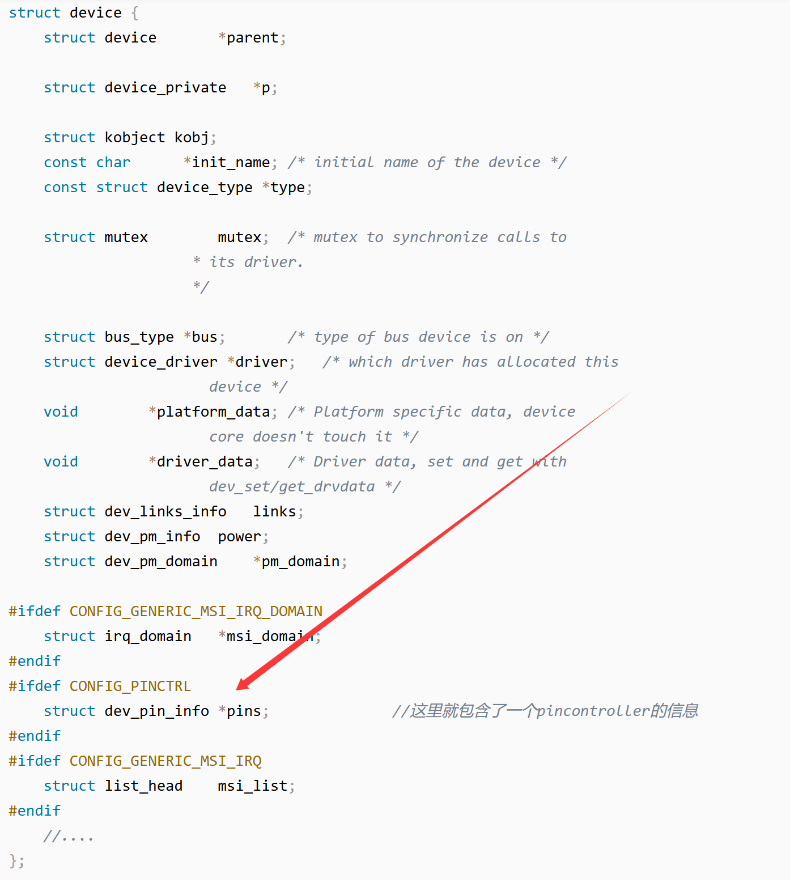
每个device结构体里都有一个dev_pin_info结构体，用来保存设备的pinctrl信息
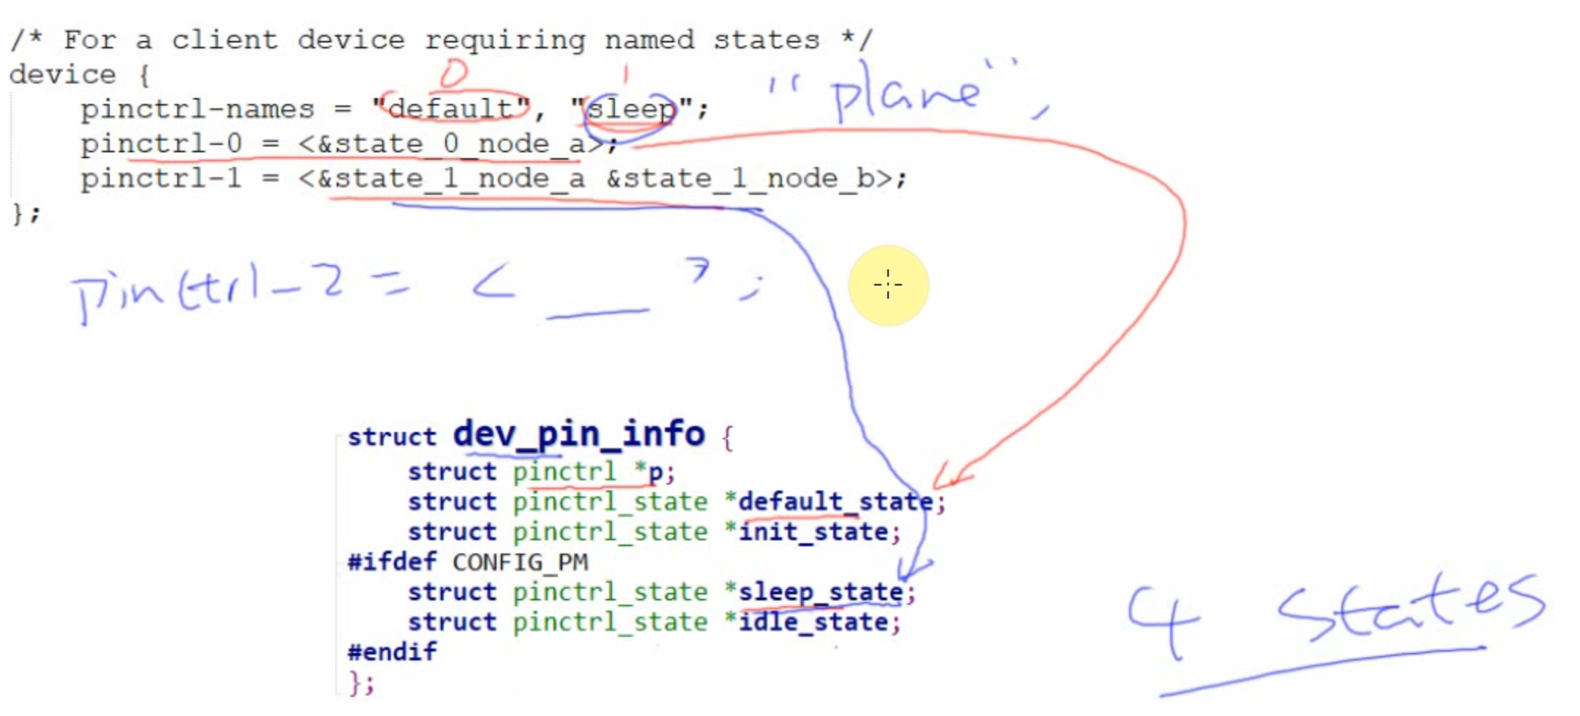
struct pinctrl *p存放着自己定义的状态，例如飞行模式”plane”

states作为一个链表，存放着不同状态
